**Тема урока: «**Прямоугольная (декартова) система координат на плоскости»

**Класс:** 6

**Цели урока:** отработать умение строить координатные оси, отмечать точку по заданным ее координатам, определять координаты точки, отмеченной на координатной плоскости.

**Задачи:**

*Образовательные:* повторить основные понятия и определения темы; закрепить умение нанесения точек на координатную плоскость по координатам.

*Развивающая:* развивать логическое мышление, творческую активность, внимание, глазомер, интерес к изучению математики.

*Воспитательная:* воспитывать самостоятельность, аккуратность, трудолюбие, смекалку.

**Тип урока:** закрепление изученного материала.

**Оборудование:** компьютер, мультимедиа, карточки с заданиями

**Формы работы учащихся на уроке:** фронтальная, индивидуальная.

**Структура урока:**

1. Организационный момент (1-2 минуты)

2. Проверка домашнего задания (1-2 минуты)

3. Актуализация знаний и умений (3-5 минут)

4. Применение изученных знаний на практике (20 минут)

5. Физкультминутка (1-2 минуты)

6. Этап контроля и самоконтроля знаний и способов действия (10 минут)

7. Домашнее задание (3-5 минут)

8. Подведение итогов. Рефлексия (3-5 минуты)

**Ход урока**

**Организационный момент**

Вы могли слышать такую фразу: "Оставьте свои координаты". Что означает это выражение? (месторасположение, местонахождение)

А зачем надо знать чьи-то координаты? (чтобы человека было легко найти)

Что может послужить координатами? (номер телефона, домашний адрес, место работы, адрес электронной почты)

Суть координат или, как обычно говорят, системы координат состоит в том, что это правило, по которому определяется положение объекта. Системы координат пронизывают всю практическую жизнь человека. Давайте рассмотрим примеры, где окружают нас системы координат.

Что надо знать, чтобы правильно занять своё место в зрительном зале? (ряд и место в ряду)

Что надо знать, чтобы занять в данном поезде своё место? (вагон и место в вагоне)

Вспомните игру "Морской бой". Как на игровом поле мы определяли положение корабля? (двумя координатами – буквой и цифрой)

А как определить положение фигуры на шахматном поле? (аналогично)

Тема сегодняшнего урока «Декартова система координат на плоскости» и я предлагаю вам отправиться в путешествие с приключениями.

**Проверка домашнего задания**

**Актуализация знаний и умений**

Фронтальный опрос:

Под каким углом пересекаются координатные прямые, образующие систему координат на плоскости?

Как называется горизонтальная прямая?

Как называется вертикальная прямая?

Как называют точки пересечения этих прямых?

Как называют пару чисел, определяющих положение точки на плоскости?

В какой координатной четверти может находиться точка, имеющая координаты с разными знаками?

Как правильно записывать координаты точки?

**Применение изученных знаний на практике**

Отправляемся в путешествие.

Зашифрованное письмо (координата буквы – это координата левой нижней вершины клетки).

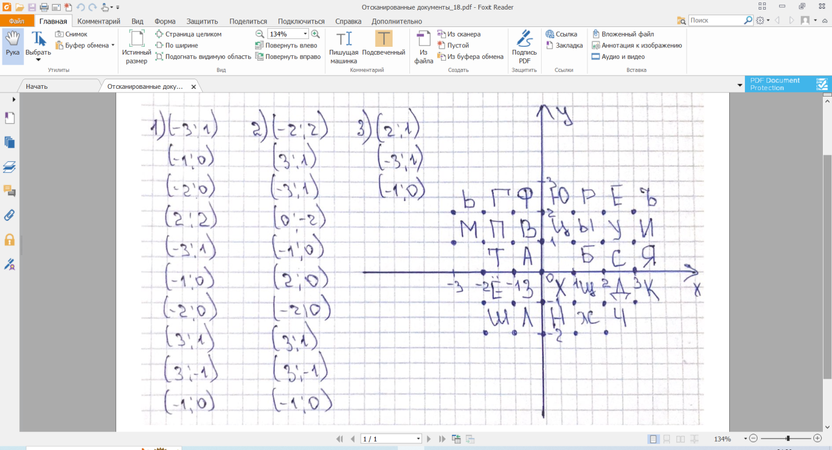

Ответ: математика – гимнастика ума

Астрономия – одна из самых древних наук. Помимо созерцания величественной картины звездного неба древние люди вели наблюдения за движением звезд с практическими целями. По их движению они научились определять время, а также ориентироваться на местности. Позже, этот раздел астрономии стал называться позиционной астрономией. Еще несколько десятилетий назад звездное небо использовалось в мореходной навигации. Сейчас современные навигационные спутниковые системы позволяют определять положение на поверхности Земли с точностью до сантиметров и синхронизовать время с точностью до наносекунд. Все это является материализацией правильно выбранной системы координат и времени.

Выполнение заданий 12 (а,б), 13.

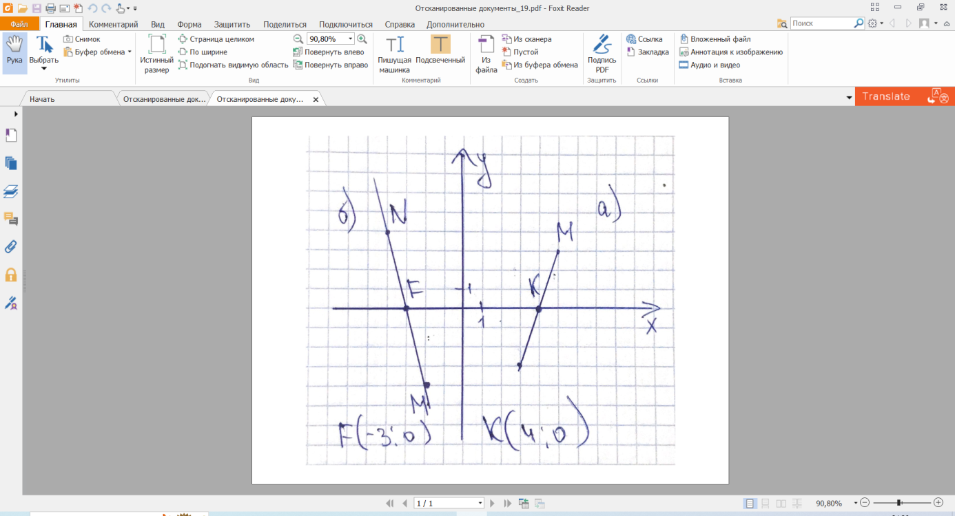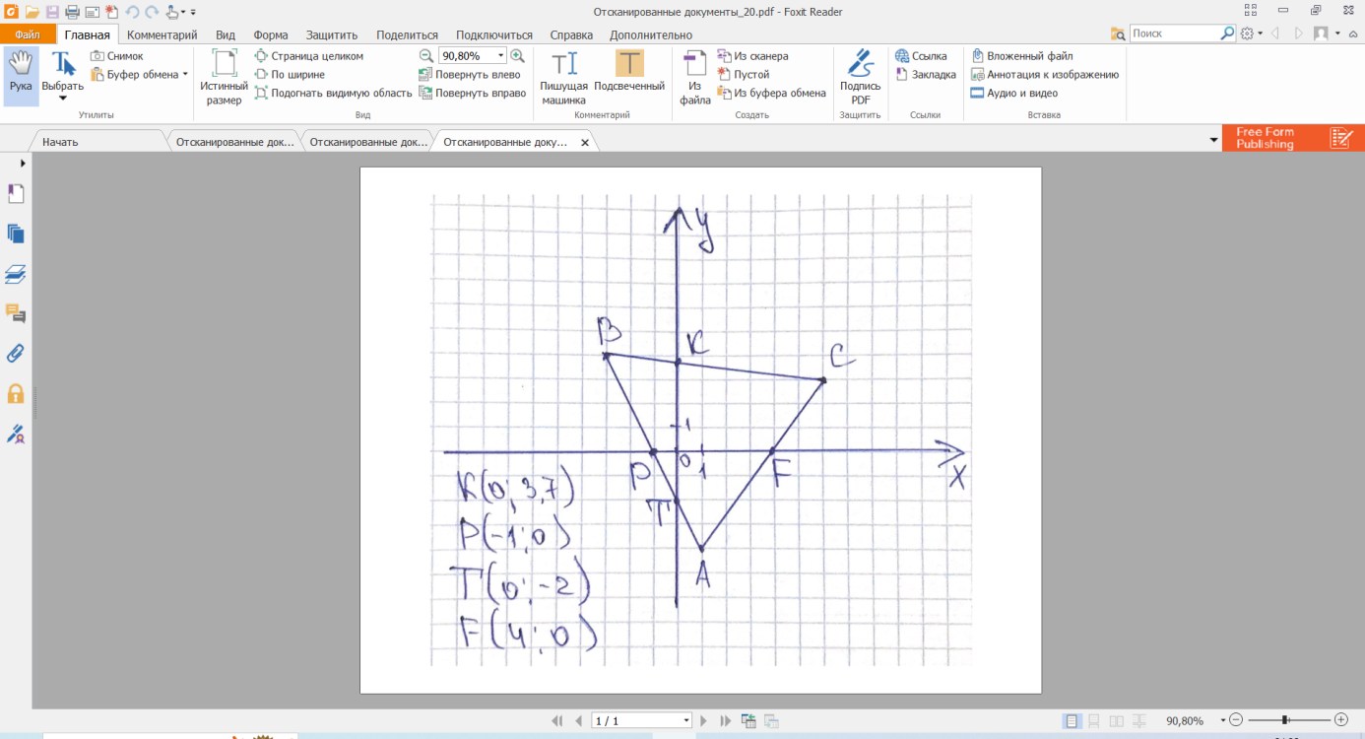

Координаты применяются не только в математике, но и в географии.

Меридианы и параллели образуют на поверхности земного шара координатную сетку. Указывая широту и долготу точки, мы указываем её координаты, т. е. положение точки на карте.

Старинная карта

На острове Сокровищ капитан Флинт спрятал свои богатства. Место это было тщательно замаскировано, и найти его мог только старый пират Бен Ган. Перед смертью Бен Ган решил оставить для потомков шифрованное письмо – описание пути, ведущего к кладу, и места, где он спрятан. Поскольку старый пират получил в своё время неплохое образование, он решил для своих целей воспользоваться методом координат. Он взял карту острова, нарисовал на ней оси координат, выбрал единицу. В общем, сделал всё как положено. В качестве главных ориентиров он указал координаты четырёх Берегов:( 3;5), ( -2; 7), ( -3; 4), ( 3; -1).

Клад находился в точке пересечения прямых, соединяющих / и /**//**, **//** и **/\/**берега.

**Физкультминутка**

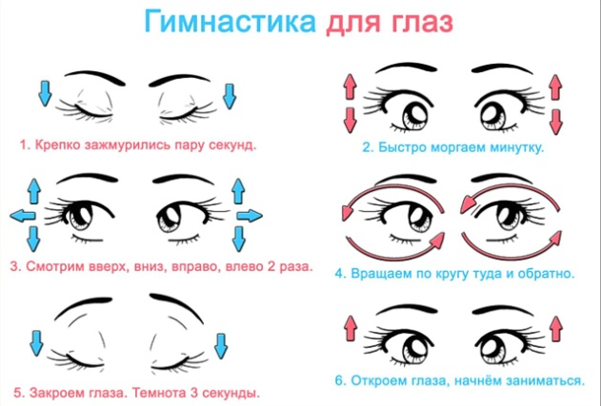

**Этап контроля и самоконтроля знаний и способов действия**

Тест

*Задача 1*

Если точка A с координатами (2, a) находится на оси x, тогда  
a = .

*Задача 2*

Если точка В с координатами (а; 3) находится на оси y, тогда а = .

*Задача 3*

Какие координаты точки, которая находится во II четверти в 4 единицах от оси y и в 2 единицах от оси x?

(-2, 4) (4, -2) (-4, 2) (-4, -2)

*Задача 4*

Какие координаты точки, которая находится в III четверти в 4 единицах от оси x и в 3 единицах от оси y?

(3, 4) (-3 , -4) (-3 , 4) (3, -4)

*Задача 5*

Таковы координаты точки, которая находится в квадранте I в 3 единицах от оси x и в 2 единицах от оси y?

(3, 2) (2, 3) (-2, 3) (2, -3)

*Задача 6*

Каковы координаты точки, которая находится в IV четверти на расстоянии 1 единицы от оси y и 4 единицы от оси x?

(1, 4) (-1, 4) (4, -1) (1, -4)

*Задача 7*

Каково расстояние от точки A (1, 3) до B (4, 3)?

1 4 3

*Задача 8*

Какова длина АВ, если координаты А (-3, 2), а В (2, 2)?

-5 -1 5 1

*Задача 9*

Каковы координаты точки В?  
https://www.math10.com/problems/images/1415.png

(3, 7) (-1, 3) (7, 3) (7, 7)

*Задача 10*

Каковы координаты точки В?  
https://www.math10.com/problems/images/1416.png (3, 1) (-1, 3) (3, -1) (3, 6)

*Задача 11*

Каковы координаты точки С?  
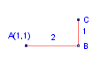

(2, 3) (3, 2) (1, 3) (4, 2)

*Задача 12*

Каковы координаты точки В?  
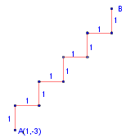

(3, 2) (2, -8) (5, 2) (5, -8)

Ответы: 1) а=0; 2) а=0; 3) (-4;2); 4) (-3;-4); 5) (2;3); 6) (1;-4); 7) 3; 8) 5; 9) (7;3); 10) (3;-1); 11) (3;2); 12) (5;2).

**Домашнее задание**

Глава 5, $§1$ № 29, № 30

Творческое задание: самостоятельно создать картинку животного и записать координаты.

**Подведение итогов. Рефлексия**

Лист самооценки

|  |  |  |  |  |
| --- | --- | --- | --- | --- |
|  | Да, легко | Да, но иногда нужна помощь взрослых или одноклассников | Не совсем, но что-то понятно | Пока еще затрудняюсь |
| Могу привести примеры различных систем координат |  |  |  |  |
| Могу объяснить значение системы координат в жизни человека |  |  |  |  |
| Могу указать положение предмета в системе координат по известным координатам |  |  |  |  |
| Могу определить координаты предмета |  |  |  |  |
| Запомнил новые термины и знаю их смысл |  |  |  |  |
| Могу объяснить, как получается прямоугольная система координат |  |  |  |  |